OBJAVA ZA MEDIJE

U HAZU ODRŽAN KOMEMORATIVNI SASTANAK
U SPOMEN NA AKADEMIKA MILANA HERAKA

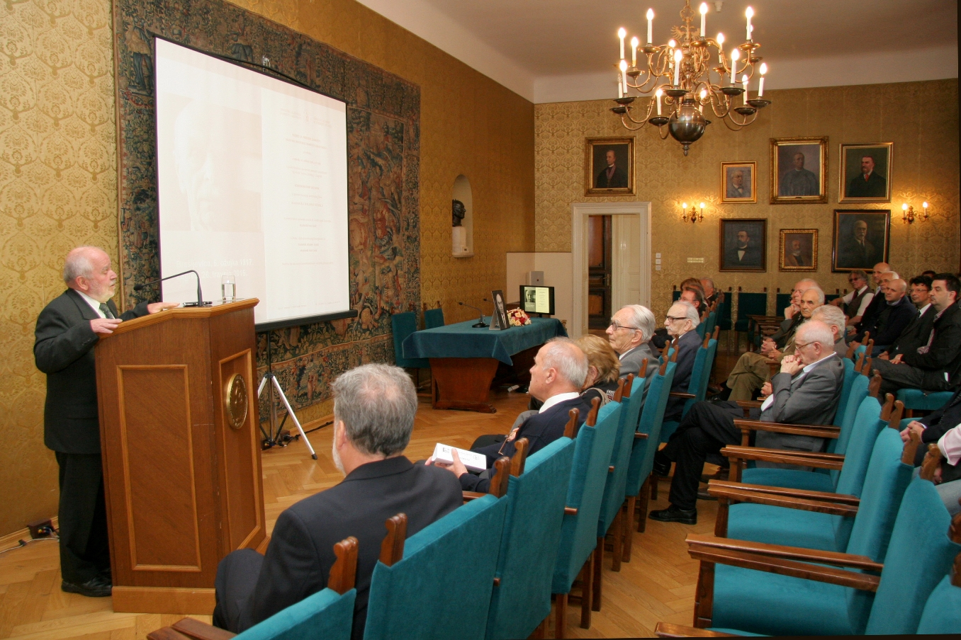
Zagreb, 10. svibnja 2016. – Hrvatska akademija znanosti i umjetnosti održala je u utorak 10. svibnja komemorativni sastanak u spomen na akademika Milana Heraka, istaknutog hrvatskog geologa koji je umro 26. travnja 2015.
O životu akademika Heraka govorio je akademik Mladen Juračić, a o njegovom stručnom i znanstvenom djelovanju akademik Ivan Gušić, tajnik Razreda za prirodne znanosti HAZU.
Akademik Milan Herak rodio se 5. ožujka 1917. u Brašljevici na Žumberku. Osnovnu školu pohađao je u Kaštu, a Klasičnu gimnaziju u Zagrebu. Diplomirao je prirodne znanosti na Filozofskom fakultetu Sveučilišta u Zagrebu 1941., gdje je 1943. doktorirao geologiju. Od 1942. do 1943. stručno se usavršavao na Sveučilištu u Beču, a zatim je do 1952. radio u Geološko-paleontološkom muzeju u Zagrebu. Od 1952. do 1958. radio je kao docent na Tehničkom fakultetu (danas Rudarsko-geološko-naftnom fakultetu), a od 1958. do umirovljenja 1982. kao profesor na Prirodoslovno-matematičkom fakultetu (PMF). Od 1958. do 1974. bio je predstojnik Geološko-paleontološkog zavoda, a od 1964. do 1966. i dekan PMF-a.
Od 1963. bio je dopisni, a od 1973. redoviti član Akademije kojoj je od 1975. do 1978. bio potpredsjednik. Od 1986. do 1989. bio je tajnik Razreda za prirodne znanosti.
Akademik Milan Herak od 1977. je bio dopisni član Austrijske akademije znanosti, a od 1991. i Slovenske akademije znanosti i umjetnosti. Od 1977. bio je i dopisni član Srpske akademije nauka i umetnosti, do 1991. kada je otkazao članstvo. Professor emeritus Sveučilišta u Zagrebu postao je 2001.
Kao geolog, akademik Herak bio je jedan od najboljih svjetskih poznavatelja fenomena krša i svojim je radom bitno pridonio rješavanju hidroenergetskih problema u kršu Hrvatske. Kao ekspert FAO-a i UNESCO-a sudjelovao je u istraživanju hidrogeologije karbonatnih stijena na području Sredozemlja, Kariba (Jamajka) i u Iranu. Objavio je 226 znanstvenih i stručnih radova i knjiga u području paleontologije, regionalne geologije i geotektonike, geologije i hidrogeologije krša i bio autor prvih cjelovitih udžbenika na hrvatskom jeziku koji se i danas koriste u nastavi geologije, paleontologije i paleobotanike. Knjigom Karst (1972., suurednik Victor Timothy Stringfield) predstavio je nove znanstvene spoznaje o kršu Hrvatske.
Akademik Herak predavao je više kolegija iz područja geologije i paleontologije na fakultetima Sveučilišta u Zagrebu, Sarajevu i Beogradu. Na PMF-u je uveo nove kolegije Paleobotanika, Geologija krša i Regionalna geologija s geotektonikom, a na Tehničkom fakultetu kolegije Inženjerska geologija s hidrogeologijom. Na PMF-u je 1960. osnovao poslijediplomski studij iz geologije.
Za svoj rad primio je brojna priznanja, među njima i Red Danice hrvatske s likom Antuna Radića 1997. i Red Danice hrvatske s likom Ruđera Boškovića 2012.

Marijan Lipovac
Ured za odnose s javnošću i medije HAZU

